OP- AMP

차동 증폭기라고 하죠 - + 단자의 전압 차이를 증폭한다고 보시면 되요.일종의 비교기죠.  
+ 단자에 5.1 볼트를 걸고 - 단자에 5 볼트를 걸면 op-amp vcc 전압이 출력단에 나타납니다.  
그래서 피드백을 걸어서 필요한 용도대로 사용하는 것이죠.  
op-amp 는 아나로그 회로의 결정체이기 때문에 그렇게 쉽게 설명할 물건이 아닙니다.

Op-Amp의 본명은 Operational Amplifier(연산증폭기)라는 의미임니다.  
연산이라고 하니 일종의계산기능을 가지고 있는 것인데요 기본적으로는 덧셈과 뻴셈을 할수있음니다.  
  
곱셈과나눗셈도 조건이 한정되어있으며 면 가능함니다.  
또한 증폭기 이기때문에 앰프이기도 함니다 . 말하자면 미완성품의 유니트로.   
임의저항 등을 밖에 장착 하므로 비로써 앰프가 됨니다. 즉 어떤계산(일)을 시킬것인가.  
어떤앰프로 만들것인가는 밖에장착되는 부품에 의해 결정됨니다.

차동입력:  
두 입력 단자의 각각과, 공통점과의 사이에 가해지고 있는 전압의 크기와는 관계없이 그들 전압의 차에 대해서만 운동하는 [입력 회로](http://terms.naver.com/entry.nhn?docId=753616&ref=y) 방식.

* **이상적인 연산증폭기의 요건**

  전자소자의 동작 특성을 이해하기 위한 초기가정은 먼저 이상적이라고 가정

하는 것 이다. 물론 이상적인 것은 실제적인 것과는 항상 차이가 나기 마련이지

만, 이상적인 경우의 동작특성을 이해하는 것은 매우 중요하다. 왜냐하면 이상

적 가정하에서는 모든 것이 단순해지기 때문이다. 그리고 이상적 동작특성은 실

제적인 전자소자가 무엇을 궁극적인 목표로 하는 가를 알려 주기 때문이다.

 다음 조건을 만족하는 연산증폭기를 이상적인 연산증폭기라고 부른다.

       (1) 무한대의 전압이득 : **Av = ∞**       (2) 무한대의 입력저항 : **Rin = ∞**       (3) 영 옴인 출력저항 : **Rout = ∞**       (4) 무한대의 대역폭 : **B = ∞**       (5) 영인 오프셋 전압과 전류   
  (6) 온도에 따른 소자 파라미터 변동이 없어야 한다.

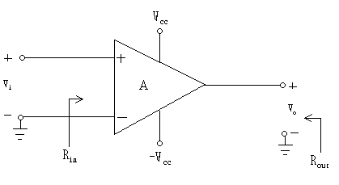

**반전증폭기.**

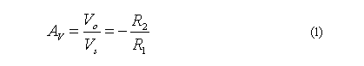

  연산증폭기가 이상적인 증폭기이면, 신호전압의 형태나 주파수에 무관하게 식(1) 이 성립된다. 즉 증폭도는 단순히 두 개이 저항비만에 의해서 결정된다. 식 (1)의 앞에 나타난 음의 부호는 신호전압 Vs 와 출력전압 Vo 간의 위상차가 180°임을 가리킨다. 즉 반전되었음을 나타낸다.

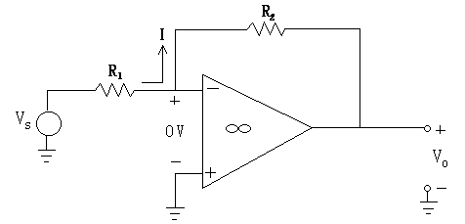

 그림 2의 회로에서, 신호전압에서 우측을 들여다 본 입력저항은 R1 이고, 출력전압에서 좌측을 들여다 본 출력저항은 0(zero) Ω이다.

1. **비반전증폭기**

그림 3은 비반전증폭기이다. 출력단자와 연산증폭기의 반전입력단자인 (-)에 저항이 연결되어 있다. 이를 부궤환이라고 한다. 만약 출력단자가 비반전단자인 (+)에 연결되면 이는 정궤환으로 구성되며, 그 특성은 부궤환인 경우와 판이하게 달라진다.

그림 3처럼 부궤환으로 구성되면 이는 증폭기이지만, 정궤환으로 구성되면 이는 증폭기가 아니다. 따라서 출력단자의 입력 연결시에 그 극성에 주의해야 한다. 가상접지는 부궤환회로에서 발생되는 것이지 정궤환 회로에서 발생되는 것이 아니다.

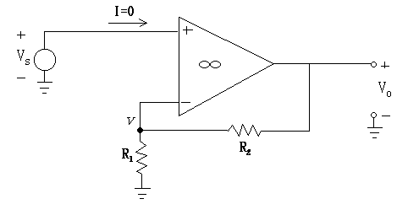

**〈 그림 3 〉**

그림 3에서 연산증폭기의 입력저항이 무한대이기에 신호원에서 회로 쪽으로 흐르는 전류 I = 0 이다. 가상접지에 의하여 Vs = 가 된다. 그리고  점에서 연산증폭기의 (-)입력 단자 측을 들여 다 본 저항은 무한대이다. 따라서 전압 이득 식은 다음처럼 주어진다.

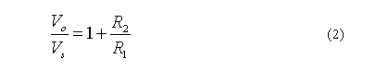

    식 (2)로부터 출력전압과 신호전압간의 위상차는 영임을 알게 되며, 따라서 그림 3의 회로를 비반전증폭기라고 부른다. 식 (2)역시 식 (1)과 마찬가지로 이상적인 연산증폭기란 전제하에서는, 전압이득은 신호원의 전압파형과 주파수에 무관하게 식 (2)로 주어진다.

  그림 4는 비반전증폭기이다. 증폭기 입력에 인가된 신호원은 진폭이 50[mV]이고 주파수가 100[Hz]인 정현파이다. 저항 R을 조정하게 되면, 이득이 변화되기에 출력전압의 크기가 변화된다. 식 (2)에 의하여 저항 R이 각각 12[㏀] 및 27[㏀]인 경우, 이에 대응되는 이득은 각각 5 및 10이 된다. 이를 모의실험을 통하여 확인할 수 있을 것 이다.

[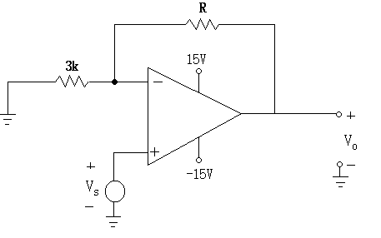](http://cad.knu.ac.kr/micro/opamp/op-detail.html#fig4Pspice)

* **가산기 회로**

  그림 2에 보인 반전증폭깅 입력단자를 한 개 더 추가한 것이 그림 5이며, 이를 가산기 회로라고 한다. 점 A에서 전류법칙(KVL)을 적용하고, 세 개의 저항치가 서로 동일한 경우를 가정하면,

**Vo = - ( V1 + V2 )**    **(3)**

가 얻어진다. 식 (3)을 보면, 출력전압은 두 입력전압의 합고 같다. 따라서 그림 5를 가산기 회로라고 부른다. 식 (3)은 전체 응답은 부분응답의 합과 같다는 중첩의 원리를 나타내는 식이기도 하다.

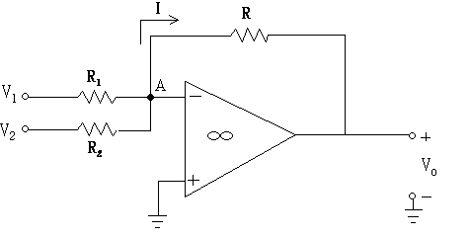

**〈 그림 5 〉**

그림 6은 그림 5에 보인 가산기 회로이다. 입력 V1 은 진폭이 5[V]이고 주파수가 100[Hz]인 삼각파이다. 그리고 입력 V2 는 가변범위가 0[V]에서 5[V]까지인 직류 전원이다.이 때 출력전압은 식 (3)에 의해 주어진다.

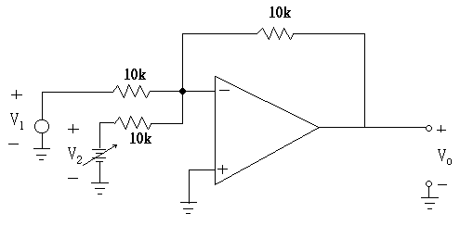

**〈 그림 6 〉**

  입력 V2 를 각각 0[V] , 2.5[V] , 5[V]로 가변하면서 출력전압이 변화되는 것을 관찰하기 바라고, 또한 각각의 경우에 식 (3)이 성립되는지를 조사하기

바란다. 입력 V2의 극성이 반대가 되면 출력전압에 포함된 직류성분은 양수가 된다. 즉 극성이 감안된 입력 V2를 가변함으로써, 교류전압과 직류전압을 중첩

시킬 수가 있다. 신호발생기 중에는 오프셑 기능을 가진 경우가 있다. 이 경우 출력 오프셑 단자를 조절하면, 교류전압과 진류전압이 중첩된 전압파형을 얻게 되는데 이 원리를 보인 것이 그림 6이다.